Aluno: Alex Gabriel Alves Faustino Matrícula: 200056603

# AULA 6 EXERCÍCIO 4 EVOLUÇÃO 2

**ME-R (Modelo Entidade-Relacionamento) ENTIDADES**

EMPREGADO DEPENDENTE PROJETO LOCAL

DEPARTAMENTO

# ATRIBUTOS

DEPARTAMENTO(numeroDepartamento, nomeDepartamento)

EMPREGADO(matricula, nomeEmpregado, numeroDepartamento, endereco(rua, numero, bairro), salario, sexo, dtNascimento,)

PROJETO(numeroProjeto, numeroDepartamento, nomeProjeto, idLocal)

LOCAL(idLocal, descricaoLocal)

DEPENDENTE(idDependente, matricula, nomeDepedente, sexoDepedente, dtNascimentoDepedente, parentesco)

# RELACIONAMENTOS

EMPREGADO – **associa** - DEPARTAMENTO

Um EMPREGADO está associado a somente um DEPARTAMENTO e um DEPARTAMENTO pode ter um ou vários EMPREGADOs associados.

Cardinalidade(n:1)

EMPREGADO – **gerencia** – DEPARTAMENTO

Um EMPREGADO pode gerenciar nenhum ou um DEPARTAMENTO e um DEPARTAMENTO é gerenciado por um único EMPREGADO.

Cardinalidade(1:1)

DEPARTAMENTO – **controla –** PROJETO

Um DEPARTAMENTO pode controlar nenhum ou vários PROJETOs e um PROJETO é controlado por um DEPARTAMENTO.

Cardinalidade(1:n)

EMPREGADO – **trabalha** – PROJETO

Um EMPREGADO pode trabalhar em nenhum ou vários PROJETOs e um PROJETO pode ser trabalhado por nenhum ou vários EMPREGADOs.

Cardinalidade(n:m)

EMPREGADO – **supervisiona** – EMPREGADO

Um EMPREGADO pode supervisionar nenhum ou vários EMPREAGADOs e um EMPREGADO é supervisionado por um único EMPREGADO.

Cardinalidade(1:n)

EMPREGADO – **possui** – DEPENDENTE

Um EMPREGADO possui nenhum ou vários DEPENDENTEs e um DEPENDENTE tem dependência com um EMPREGADO.

Cardinalidade (1:n)

DEPARTAMENTO – **tem** – LOCAL

Um DEPARTAMENTO tem um ou vários LOCAL e um LOCAL pertence a um ou mais DEPARTAMENTOs.

Cardinalidade (n:m)

LOCAL – **aloca** – PROJETO

Um LOCAL aloca um ou vários PROJETOs, e um PROJETO é alocado em um LOCAL. Cardinalidade(1:n)

# DE-R (Diagrama Entidade-Relacionamento)

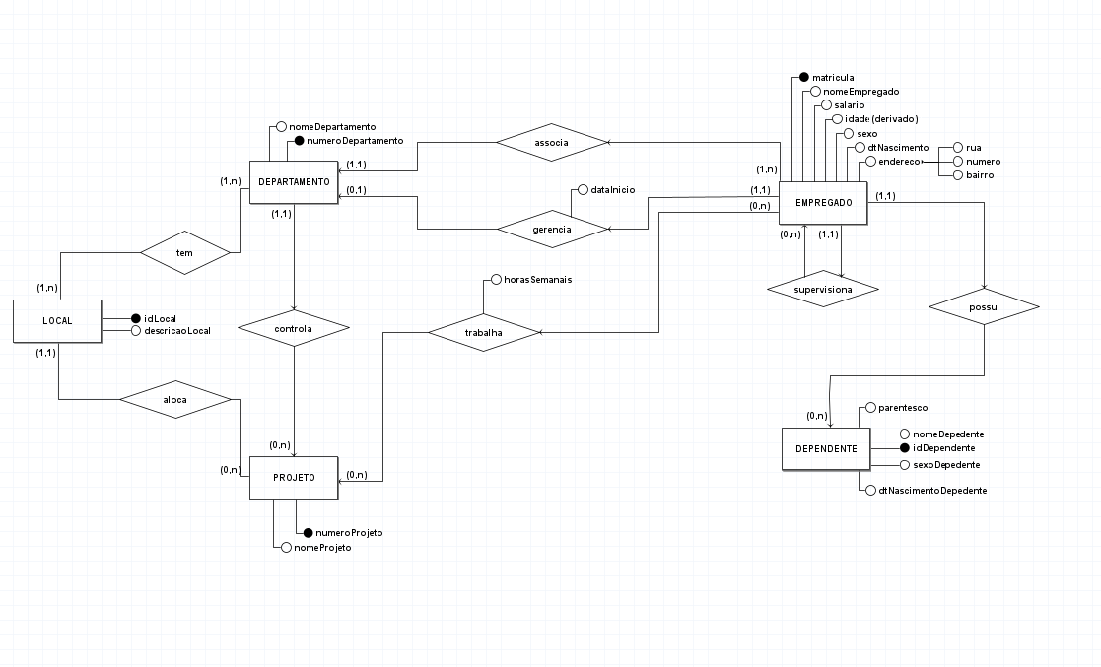

**DLD (Diagrama Lógico de Dados)**

